Smlouva _{o}^{zajištění} pobytu
Smluvní stranyĚ
Cesta přírodou _{s.r.o., Stromkovice} 66,512 43,Jablobec _{nad} Jizerou,lČ:109 ₂₆ 26 194
zastoupená Jakubem Novákem, jednatelem společnosti, dále jen dodavatel
Základní škola J.Á.Komenského ,Komenského 1534 289 22,Lysá nad Labem, lč:61632244
zastoupená Mgr.MartinouOndruškovou ^{,ředitelkou školy,} dále jen ^{odběratel} uzavírají následující smlouvu:
^{Dodavatel} _{se} zavazuje zajistit pro odběratele pobyt v termínu 27.5-31.5..2024 v horské
1.
^{chatě} Vejpalka, _{ve} Stromkovicích ^{66, 512 43 Stromkovicích.}
Pobytu _{se} ^{zúčastní} cca ^{40 žáků a} cca ^{3 dospělé osoby. Na každých 10} platících žáků
2.
bude ^{mít 1 dospělý pobyt} _{a} stravu zdrarma.
Dodavatel zajistí dětem ubytování _{ve} zděné budově, která lze v případě potřeby vytápět. 3.
Dodavatel poskytne stravu formou plné _{penze} ^{(tj.} jídlo 5x denně: snídaně,přesnídávka
4.
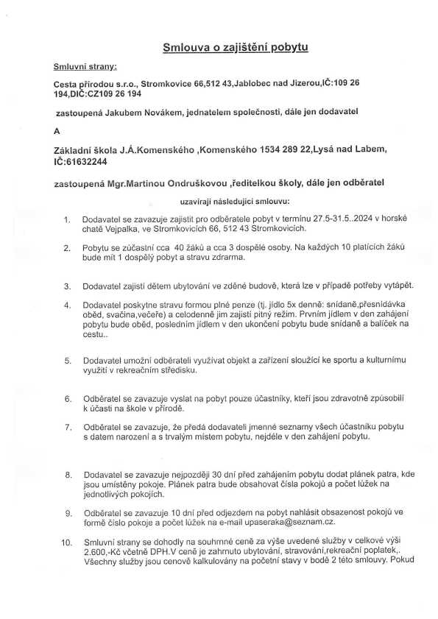
oběd, svačina,večeře) a celodenně jim zajistí pitný ^{režim.} Prvním jídlem v den zahájení pobytu bude oběd, posledním jídlem v den ukončení pobytu bude snídaně a balíček na cestu..
^{Dodavatel} umožní^{odběrateli} využívat ^{objekt a} zařízení ^{sloužící ke} sportu a kulturnímu
5.
využití v rekreačním středisku.
Odběratel _{se zavazuje} vyslat _{na} pobyt _{pouze} účastníky, kteří jsou zdravotně ^{způsobilí}
6.
^{k} účasti _{na} škole v přírodě.
Odběratel _{se} ^{zavazuje,} že ^{předá dodavateli} jmenné _{seznamy} všech účastníku pobytu
7.
s ^{datem} narození^{a s trvalým místem pobytu,} nejdéle v den zahájení pobytu.
Dodavatel _{se zavazuje} nejpozději 30 dní před zahájením pobytu ^{dodat plánek} patra, kde
8.
jsou umístěny pokoje. Plánek ^{patra} bude obsahovat čísla pokojů _{a počet lůžek na} jednotlivých pokojích.
Odběratel _{se zavazuje} 10 dní před odjezdem _{na} pobyt ^{nahlásit} obsazenost ^{pokojů} ve
9.
formě číslo pokoje _{a} počet lůžek _{na} ^{e-mail} upaseraka@seznam.cz.
Smluvní strany _{se} dohodly _{na} ^{souhrnné} ceně ^{za} výše^{uvedené služby v celkové} výši
10.
2.600,-Kč včetně ^{DPH.V} ceněje zahrnuto ubytování, stravování,rekreační poplatek,. Všechny služby ^{jsou} cenově^{kalkulovány na} početní stavy v bodě ² této smlouvy. Pokud
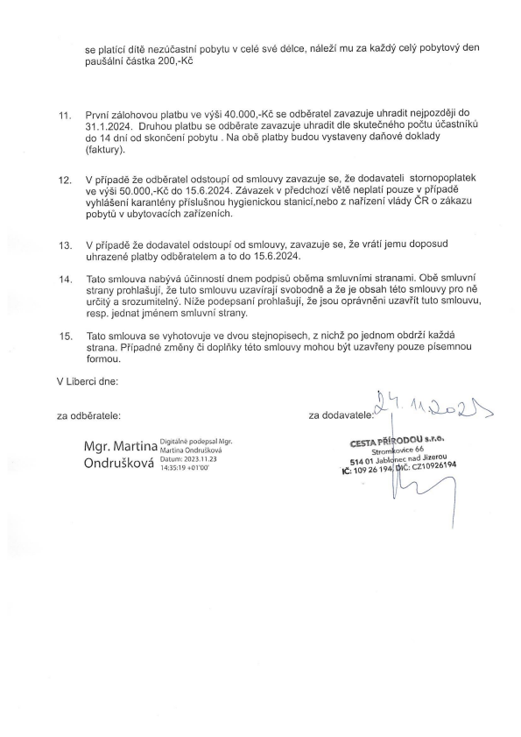
_{se} platící _{dítě} nezúčastní pobytu v ^{celé} své ^{délce, náleží} mu _{za} každý celý pobytový den paušální částka 200,-Kč
První zálohovou ^{platbu} ve výši ^{40.000,-Kč} _{se} odběratel zavazuje uhradit ^{nejpozději do}
11.
31 . 1.2024. Druhou ^{platbu} _{se} odběrate zavazuje uhradit dle skutečného počtu účastníků do 14 dní od skončení pobytu . Na obě ^{platby} budou vystaveny _{daňové} doklady (faktury).
V ^{případě} že odběratel odstoupí od smlouvy zavazuje se, že ^{dodavateli stornopoplatek}
12.
_{ve} výši 50.000,-Kč do 15.6.2024. Závazek v předchozí větě ^{neplatí} pouze ^{v případě} _{vyhlášení} karantény příslušnou hygienickou stanicí,nebo ^{z} nařízení ^{vlády ČR} o zákazu pobytů v ubytovacích ^{zařízeních.}
V ^{případě} že ^{dodavatel} odstoupí od smlouvy, zavazuje ^{se,} že ^{vrátí} jemu ^{doposud}
13.
uhrazené ^{platby} odběratelem a^{to} do 15.6.2024.
Tato smlouva nabývá ^{účinností} dnem podpisů _{oběma} smluvními stranami. Obě smluvní
14.
strany ^{prohlašují,} že tuto smlouvu uzavírají svobodně a že je obsah ^{této smlouvy pro} ně určitý a srozumitelný. Níže podepsaní ^{prohlašují,} že jsou oprávněni uzavřít tuto smlouvu, resp. ^{jednat jménem smluvní} strany.
Tato smlouva _{se} ^{vyhotovuje} _{ve} dvou ^{stejnopisech,} z nichž _{po} jednom obdrží každá
15.
strana. Případné změny či doplňky této smlouvy mohou být uzavřeny pouze písemnou formou.
V ^{Liberci dne:}
_{za} odběratele:
Digitálně ^{podepsal Mgr.} Mgr. Martina Martina Ondrušková ' Datum: ^{2023.11.23} Ondruškova ₊₀₁ '00'
)^{h}
_{za} ^{dodavatele:} na-D2JS
CESTAPŔÍ^{ODOU}
_{Strom} ovice 66
514 ^{Ol Jabl} _{nec} nad Jizerou
109 26 ¹⁹⁴ CZ10926194

